Transmission sans fil de données de sécurité
Le protocole openSAFETY tire profit des avantages d'UDP.
Le protocole openSAFETY permet désormais des transmissions sûres via UDP en utilisant le principe du black channel. Ceci facilite l'utilisation des technologies de transmission sans fil pour les communications liées à la sécurité. openSAFETY offre une grande flexibilité de configuration et se prête ainsi particulièrement bien aux transmissions de données sans fil.

La communication entre des stations de base fixes et des systèmes mobiles est un cas d'application typique de la transmission sans fil pour les données de sécurité. Ce type d'application se rencontre, par exemple, dans des systèmes logistiques d'entrepôts ou des systèmes de transport de bagages. L'utilisateur peut configurer openSAFETY avec des latences allant jusqu'à 2,5 secondes. Ainsi, les bandes passantes étroites et les interruptions de transmission de courte durée ne déclenchent pas de réactions de sécurité non souhaitables comme l'arrêt des machines.
Unités auto-guidées sûres
La communication sans fil pour la sécurité permet à des unités auto-guidées de changer de zone de sécurité sans générer d'interruptions. Le passage d'une zone à l'autre est parfaitement fluide. Les unités auto-guidées offrent ainsi une grande souplesse d'utilisation tout en évoluant au sein du réseau en toute sécurité. Pour permettre un diagnostic complet, openSAFETY comprend également des compteurs d'erreurs ainsi que d'autres fonctions de diagnostic.

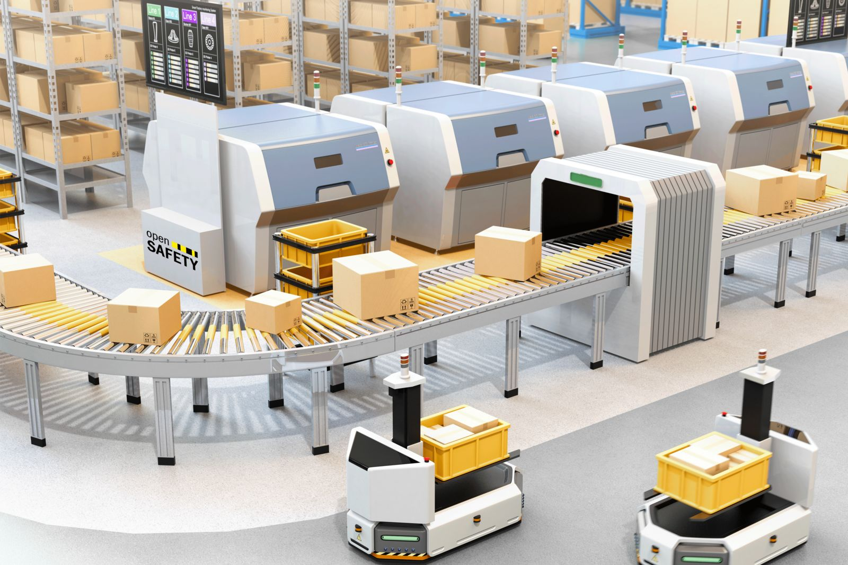
Avec openSAFETY et UDP, les données peuvent être transmises de manière sûre et sans fil.

A propos de B&R
B&R est une société d'automatismes innovante dont le siège social est basé en Autriche et qui dispose d'agences partout dans le monde. Le 6 juillet 2017, B&R est devenue une business unit du groupe ABB. Comptant parmi les leaders de l’automatisation industrielle, B&R allie technologies avancées et ingénierie de haut niveau pour fournir à ses clients, dans la quasi-totalité des industries, des solutions complètes pour l’automatisation de machines et de lignes, le contrôle de mouvements, la visualisation et la sécurité intégrée. En s’appuyant sur des standards de communication IoT Industriel comme OPC UA, POWERLINK et openSAFETY, et sur le puissant environnement de développement logiciel Automation Studio, B&R façonne l'avenir de l'ingénierie des automatismes. Forte de son leadership technologique, la société puise sa capacité d'innovation dans sa volonté de simplifier les processus et d'aller au-delà des attentes des clients.
Pour plus d'informations : www.br-automation.com

